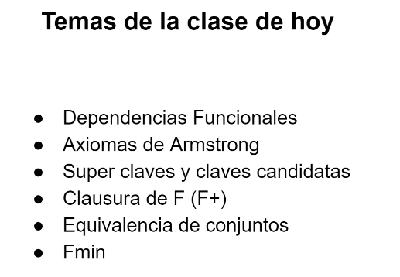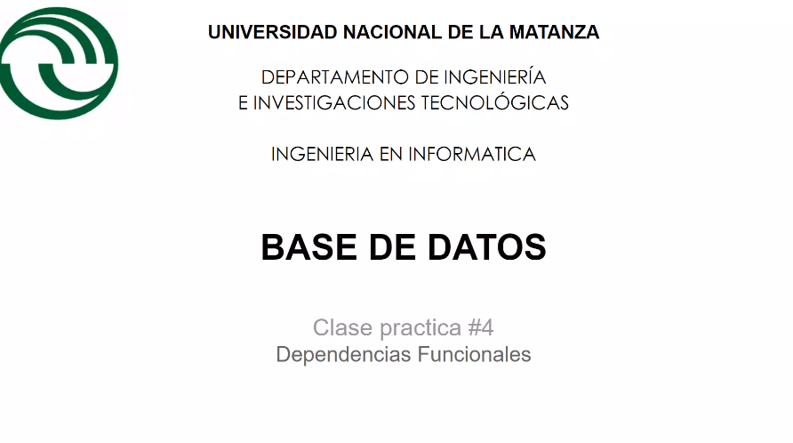**CLASE PRÁCTICA 16 DEL 9 – BASE DE DATOS**

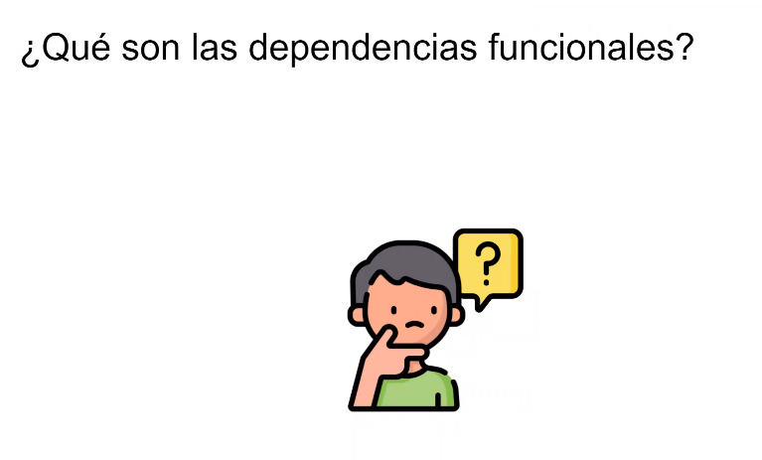

**Dep funcional: es la metadata de una base de datos. Una serie de atributos dependen de otros. Permite ver la parte más semántica de la bd. Se determinan entre sí**

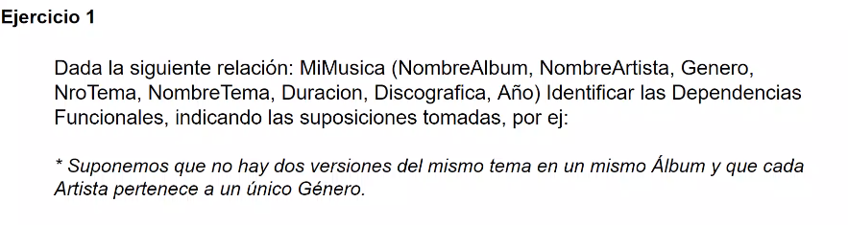

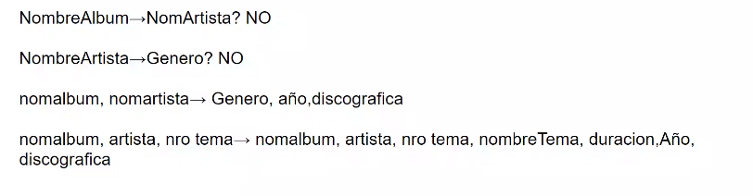

**NO Candidata -> si le sacas uno de los atributos, y lo seguís identificando, no es candidata**

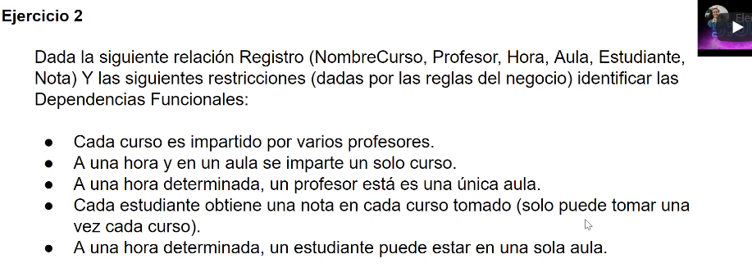

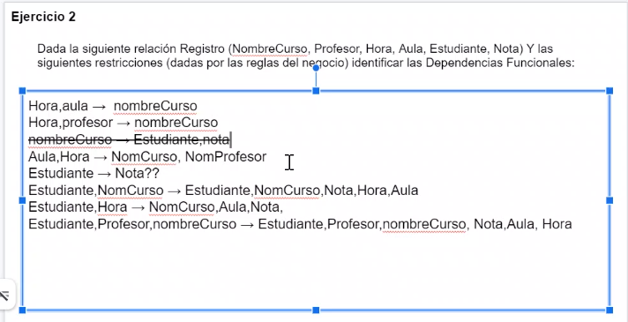

6° y 7° fila -> en ese curso no pueden deducir el profe, porque puede haber varios profes

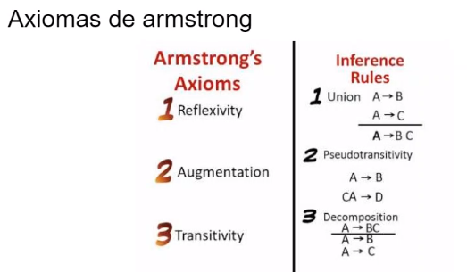

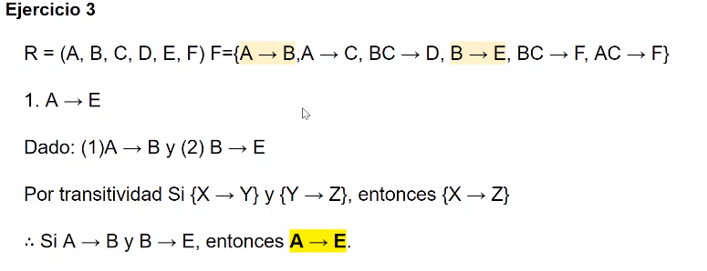

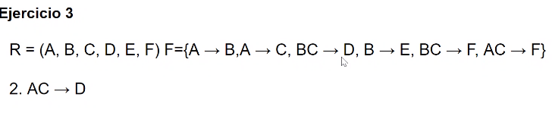

**a->b , bc-> d,**

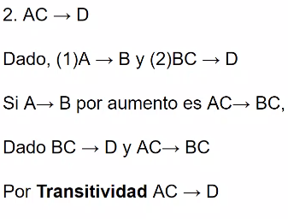

**CLAUSURA DE CONJUNTOS**

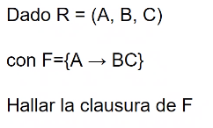

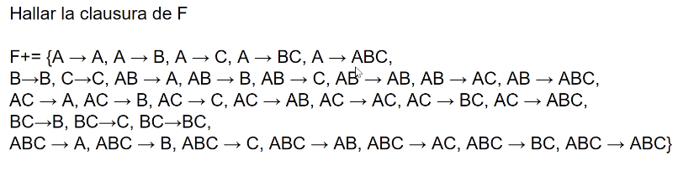

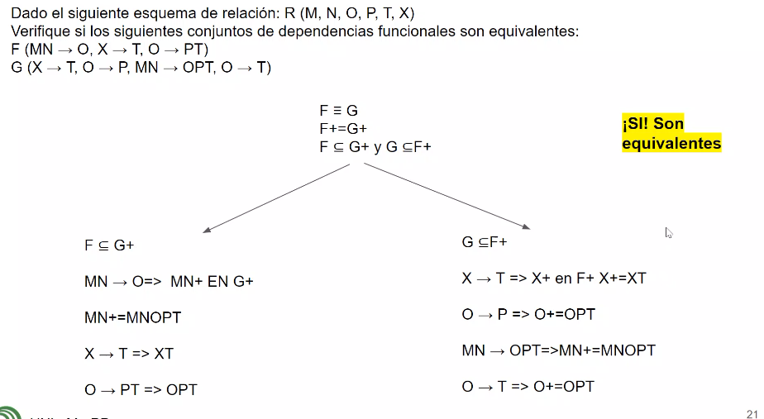

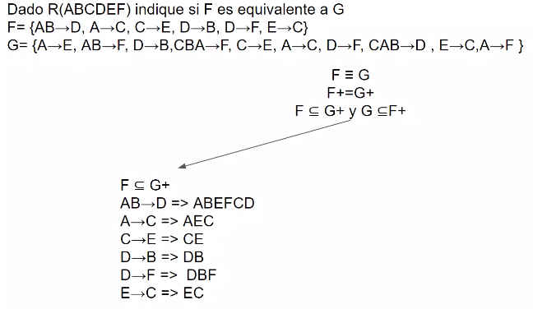

**Siempre para hacer esto, mirar la primer fila, ya que estamos sacando F C G+, y como empiece el ejemplo, hay que incluir las letras que toca el AB en adelante. Ej: AB->D, A->C, ACÁ SE SIGUE DE C->E, ACÁ SE SIGUE DE D->B,D->F. Siempre tener en cuenta que tiene que empezar con la letra, y el próximo en buscar, puede desembocar en otra letra.**

**Si ves, están todas las letras ABCDEF**



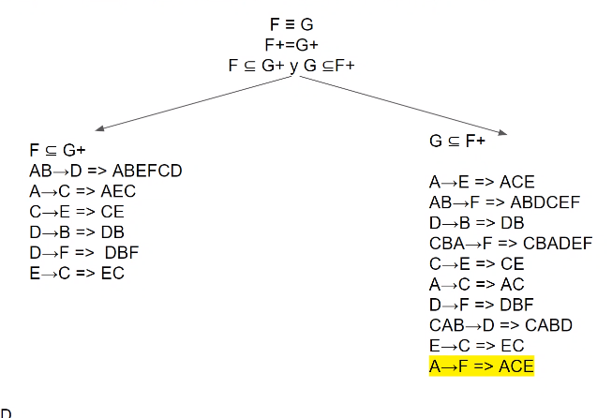**D->B => DBF**

**CBA->F => ABCDEF**

**UNA CLAVE CANDIDATA, SIEMPRE ES UNA SUPERCLAVE**

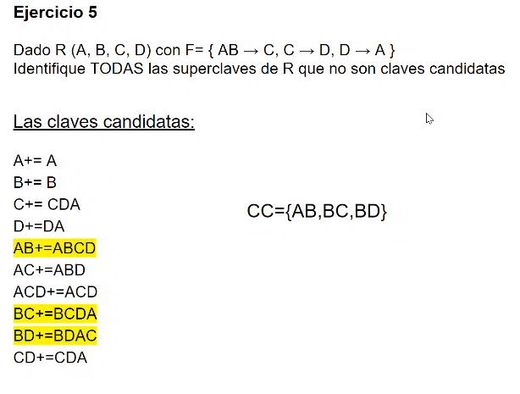

**Falta AD**

**En amarilla son las candidatas -> cuando está en verde ya está como superclave**

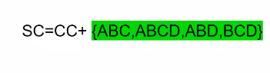

**Para esto, busco las candidatas, y para que quede completo le agrego las letras para que sea Superclave. Le puedo sacar C, y sigue siendo Superclave.**

**Paso a paso para buscar el SC y meterlo en lo verde:**

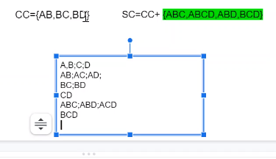

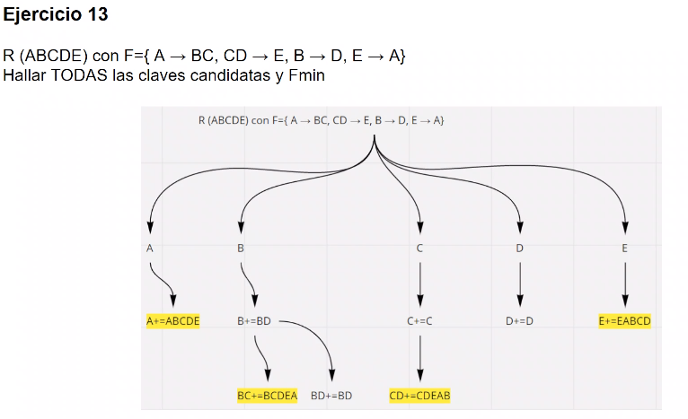**El D no se sigue porque ya sabés que A y E son clave, no hace falta: DEABC**

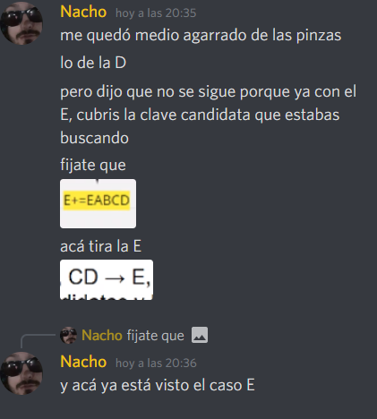

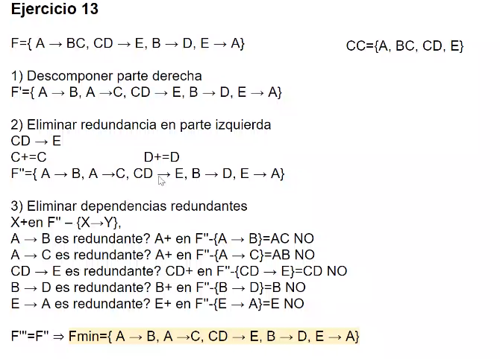

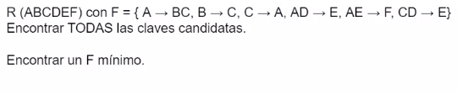

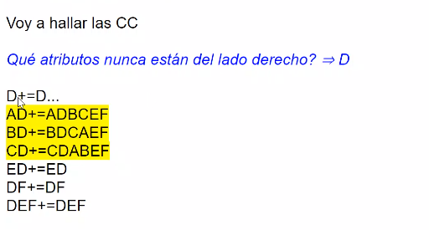

**Son candidatas ya que tienen todos los elementos (amarillos)**

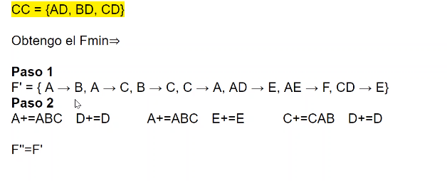

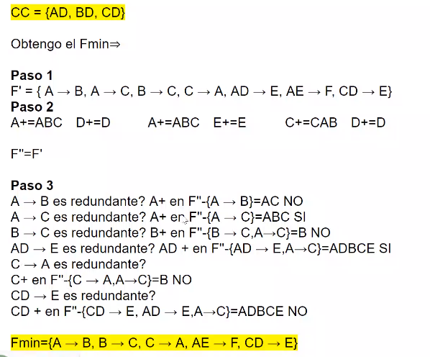

**El paso 3 es ir sacando y fijándose que si falta uno, se puede llegar al mismo camino final.**

